

**«Оценка результатов модельных экспериментов»**

Руководство пользователя

2024

**Оглавление**

Обзор возможностей программыNN

Системные требованияNN

Начало работыNN

Основные понятия и терминыNN

УстановкаNN

НастройкаNN

ЗапускNN

Пользовательский интерфейсNN

Главное окно программыNN

Режимы работыNN

Горячие клавишиNN

Пример использования программыNN

Устранение типовых проблемNN

Частые вопросы (FAQ)NN

ЛицензияNN

Виды лицензийNN

Приобретение лицензийNN

Лицензионное соглашениеNN

Контактная информацияNN

**Обзор возможностей программы**

«Оценка результатов модельных экспериментов» — это автоматизированная система (АС), которая помогает пользователю осуществлять оценку модели по результатам экспериментов над этой моделью при помощи встроенных функций и дает проводить вычисления быстрее.

«Оценка результатов модельных экспериментов» предназначен для: оценки модели по результат экспериментов над этой моделью.

**Системные требования**

Для стабильной и эффективной работы «Оценка результатов модельных экспериментов» рекомендуется использовать следующую конфигурацию:

**Частота процессора (CPU):** 1.20 GHz

**Количество ядер процессора (CPU):** 4

**Объем оперативной памяти (RAM):** 32 GB

**Объем свободного места на диске (HDD):** 128 GB

**Операционная система (OS):** Windows 10/11

**Браузер:** Яндекс.Браузер

**Начало работы**

Данный раздел поможет вам быстро установить, настроить и начать работать с «Оценка результатов модельных экспериментов».

Перед началом работы, пожалуйста, ознакомьтесь с системными требованиями и лицензионным соглашением.

**Основные понятия и термины**

Перед началом работы в «Оценка результатов модельных экспериментов» рекомендуем ознакомиться с основными понятиями и терминами:

Устойчивость модели – свойство модели, характеризующее ее способность обеспечить результаты расчетов (выходные данные), отклоняющиеся от идеальных данных на допустимо малую величину.

Стойкость модели – это ее способность сохранять адекватность при исследовании эффективности системы на всем возможном диапазоне значений внешних влияний, а также при внесении изменений в конфигурацию системы.

Чувствительность модели – к изменению параметров рабочей нагрузки и внутренних параметров самой системы.

ПК – однопользовательская ЭВМ, имеющая эксплуатационные характеристики бытового прибора и универсальные функциональные возможности.

Программа – это описание на понятном компьютеру языке последовательности действий, которые нужно выполнить над данными для решения конкретной задачи.

Линейка продуктов компании Microsoft, включающих интегрированную среду разработки программного обеспечения и ряд других инструментов. Данные продукты позволяют разрабатывать как консольные приложения, так и игры и приложения с графическим интерфейсом, в том числе с поддержкой технологии Windows Forms, а также веб-сайты, веб-приложения, веб-службы как в родном, так и в управляемом кодах для всех платформ, поддерживаемых разными ОС.

C# — это язык программирования от компании Microsoft. Изначально его создавали для проектов под Windows, но теперь это универсальный язык: на нём пишут игры, десктопные приложения и веб-сервисы.

Windows Forms — это технология пользовательского интерфейса для .NET, представляющая собой набор управляемых библиотек, которые упрощают выполнение стандартных задач, таких как чтение из файловой системы и запись в нее.

Ramus Educational — это программное обеспечение, относящееся к CASE-средствам (Computer Aided System/Software Engineering), которое является компьютерным инструментом для анализа, моделирования и разработки систем.

Контекстная диаграмма — это диаграмма, которая описывает систему на уровне «чёрного ящика», то есть только внешние свойства (в данном случае — потоки данных), но не содержание системы.

**Установка**

Для установки «Оценка результатов модельных экспериментов» необходимо скачать архив на диск.

Перед установкой ознакомьтесь с системными требованиями и лицензионным соглашением.

В процессе установки, пожалуйста, разархивируйте архив, установить необходимые библиотеки.

**Настройка**

Для начала работы в «Оценка результатов модельных экспериментов» рекомендуется предварительно выполнить следующие настройки окружения:

1. Закрыть побочные программы.

2. Закрыть папку, в которой находиться приложение.

3. При появлении проблем попробуйте выключить антивирус.

При настройке необходимо учесть системное обеспечение устройства.

**Запуск**

Для запуска «Оценка результатов модельных экспериментов» нажмите на ярлык программы «Оценка результатов модельных экспериментов» в меню Пуск.

При первом запуске программы вы переходите на главное окно приложения и можете начинать работы у приложения.

**Пользовательский интерфейс**

Этот раздел описывает основные элементы пользовательского интерфейса «Оценка результатов модельных экспериментов»: основных режимов работы, предназначение окон и экранов, доступные операции.

**Главное окно программы**

Главное окно программы «Оценка результатов модельных экспериментов» позволяет выполнять следующие операции:

- Ввести данные

- Выбрать характеристики

- Управлять началом расчётов

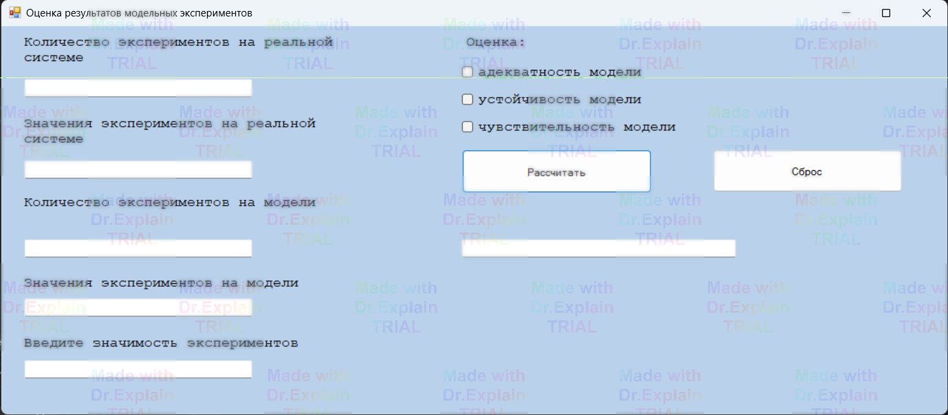

**Режимы работы**

Программа работает только в режиме пользователя, в котором доступны все функции системы.

**Горячие клавиши**

Следующий раздел содержит все сочетания клавиш и способы управления при помощи мыши, поддерживаемые «Оценка результатов модельных экспериментов»

**Общие**

**F1** — показать контекстную справку.

**Ctrl+N** — создать новый проект.

**Ctrl+O** — открыть проект.

**Ctrl+S** — сохранить открытый проект.

**Поиск**

**Ctrl+F** — найти.

**Ctrl+H** — найти и заменить.

**F3** — найти следующее.

**Редактирование**

**Alt+BackSpace** — отменить.

**Shift+Delete** — вырезать.

**Shift+Insert** — вставить.

**Ctrl+C** — копировать.

**Ctrl+Insert** — копировать.

**Ctrl+X** — вырезать.

**Ctrl+V** — вставить.

**Ctrl+Y** — повторить.

**Ctrl+A** — выбрать все.

**Ctrl+Z** — отменить.

**Ctrl+Shift+Z** — повторить.

**Shift+Alt+BackSpace** — повторить.

**Текстовый редактор**

**Ctrl+B** — жирный текст.

**Ctrl+I** — наклонный текст.

**Ctrl+U** — подчеркнутый текст.

**Ctrl+E** — выравнивание по центру.

**Ctrl+J** — выравнивание по ширине.

**Ctrl+L** — выравнивание по левому краю.

**Ctrl+R** — выравнивание по правому краю.

**Ctrl+K** — вставить гиперссылку.

**Shift+Enter** — вставить разрыв строки.

**Пример использования программы**

АААААААААААААААААААААААААААААААААААААА

**Устранение типовых проблем**

АААААААААААААААААААААААААААААААААААААА

**Частые вопросы (FAQ)**

|  |  |
| --- | --- |
|  | |
|  | **Как работать с программой?**  Ответ: в текстовые поля необходимо записать значения, которые были получены при проведении экспериментов над моделью, при неправильном вводе существует возможность очистить введённые данные кнопкой "Сброс", выбрать характеристики, которые нужно оценить и нажать на кнопку "Рассчитать". программа выведет результат. |
|  | |

|  |
| --- |
|  |

|  |
| --- |
|  |

Если вы не нашли ответа на свой вопрос, пожалуйста, свяжитесь с нами.

**Лицензия**

Программный продукт является бесплатным ПО.

**Контактная информация**

«Оценка результатов модельных экспериментов» разрабатывается и никем не поддерживается.

**Техническая поддержка**

Вы можете направить вопросы по функциональности программы Название Продукта следующими способами:

* Email: mashaGPT@yandex.ru
* Телефон: 8 800 555 35 35